**Открытое занятие по ФЭМП в подготовительной группе «Пчелка»**

**Тема: Мы – Фиксики.**

**Цели**: **Формирование элементарных математических представлений.**

**Задачи:**

**Образовательные:**

1.закреплять знания о составе чисел в пределах 10

2.Развивать умение, ориентироваться на листе бумаги в клетку.

3. Продолжать учить составлять и решать арифметические задачи на сложение и вычитание.

4.Закреплять умение, определять предыдущее, последующее число к названному.

**Развивающие:**

1.Развивать творческое воображение, умение анализировать, сравнивать предметы, умение обобщать.

2.Совершенствовать стиль партнерских отношений (умение договариваться, учитывать мнение другого).

3. Воспитывать умение работать в коллективе, паре.

**Ход Занятия:**

**Воспитатель**: Давайте, ребята, пожелаем здоровья друг другу – скажем «Здравствуйте!» и подарим всем свои улыбки.

Собрались все дети в круг, я – твой друг, и ты мой – друг.

Вместе за руки возьмемся, и друг другу улыбнемся!

(Дети встают в круг, берутся за руки и смотрят друг на друга с улыбкой).

**В:** Смотрите, какой то самолетик. Интересно, что там?!

Текст письма « Здравствуйте дорогие ребята! Это Нолик и Симка. У Дим Димыча дома сломались фен, лампа, глобус, аквариум, плойка, утюг. А что бы их отремонтировать, нужно выполнить задания. Они находятся в конверте. Я и Симка заболели и не можем этого сделать. Помогите нам, пожалуйста ».

**В:** Ну что ребята, поможем? Как? (Ответы детей)

Для начала нам нужно превратиться в Фиксиков. А для этого нам нужно надеть специальные значки. (Одевают значки) Вот теперь можно и помогать.

Ну что приступим?

Дети: ДА

**В:** что бы отремонтировать фен, нужно выполнить первое задание. Открывайте конверт с цифрой «1»

**Первое задание**: **математический диктант! (КЛЮЧ)**

**.** 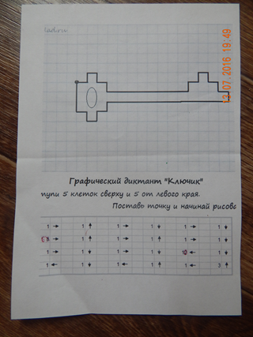

Молодцы ребята! Давайте проверим, получилось, починить фен или нет!

**Д**: Ура фен работает.

**В**: несите конверт с цифрой «2»

**Второе задание**: **Сосед числа (Игра с мячом).**

**В**: Молодцы ребята! Давайте проверять наш глобус!

**Д**: Ура, работает!

**В**: а теперь с какой цифрой возьмем конверт?

**Д**: «3»

**Третье задание:** составить и решить задачи (картинки).

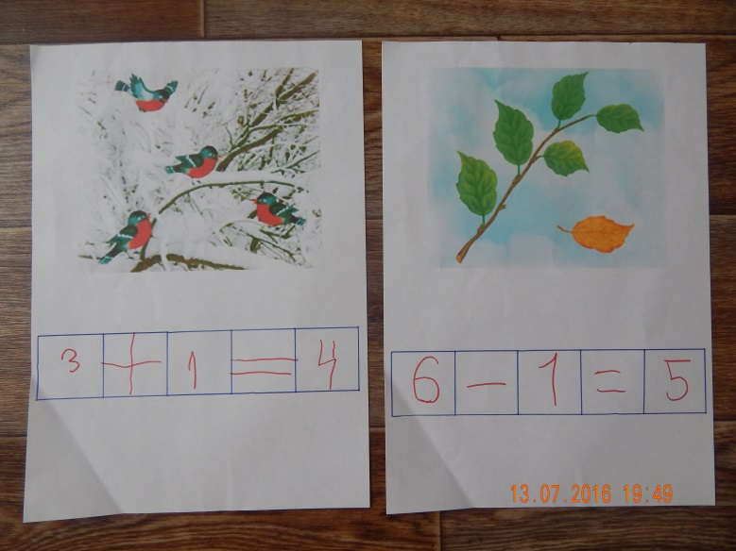

**В**: Молодцы ребята! Давайте проверять нашу лампу!

**Д**: Ура, работает!

**Физминутка.**

Все движения разминки повторяем без запинки!

Эй! Попрыгали на месте.

Эх! Руками машем вместе.

Эхе-хе! Прогнули ниже.

Наклонились к полу ближе.

Повернись на месте ловко.

В этом нам нужна сноровка.

Что, понравилось, дружок?

Завтра будет вновь урок!

**В**: Какой следующий конверт?

**Д**: «4**Четвертое задание: Состав числа 10.(Делимся на две команды)**

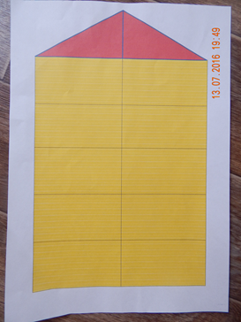

**В**: Молодцы ребята! Давайте проверять наш аквариум!

**Д:** Ура, работает!

**В:** открывайте следующий конверт.

**Пятое задание:** **Собрать числовой ряд (Рассыпались цифры)**

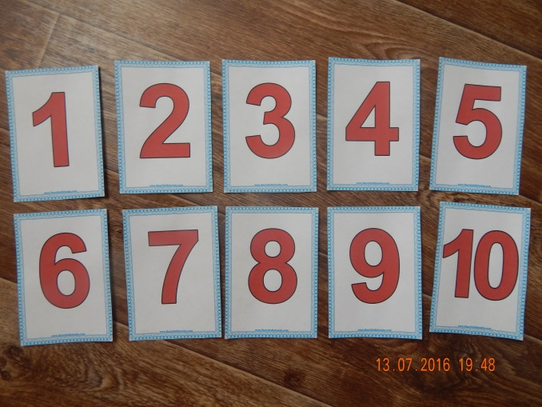

Случай странный, случай редкий,

Цифры в ссоре! Вот те на!

Со своей стоять соседкой, не желает ни одна.

**В**: Молодцы ребята! Давайте проверять нашу плойку!

**Д**: Ура, работает!

**В**: Ну вот сколько у нас осталось заданий?

**Д**: одно, последнее.

**Шестое задание: Ориентировка на листе бумаги.**

**В:** Молодцы ребята! Давайте проверять наш утюг!

**Д:** Ура, работает!

**В**: Ребята это было последние задание. Как вы думаете, мы помогли Фиксикам? Какие мы предметы с вами починили? (Ответы детей) Пора возвращаться в детский сад, а то скоро Дим Димыч с родителями домой вернется! А что нужно сделать нам чтобы опять стать детьми? (Ответы детей)

**В:** Ну вот мы и в детском саду.